Predio del Cantón Norte ya es del Distrito
Con la consignación en las arcas de la Nación de $31.156 millones por los predios del Cantón Norte esta semana se ha dado luz verde a la ampliación de la carrera 11 entre las calles 100 y 106, informó hoy el Instituto de Desarrollo Urbano (IDU).
Según el acuerdo firmado en diciembre de 2011 entre el Distrito y el Ministerio de la Defensa, trascurridos seis meses después de este pago, el Ministerio de la Defensa entregará al IDU en octubre terrenos de la Policía Militar (PM15) y del grupo mecanizado Rincón Quiñónez; tres meses más tarde, y la zona ubicada en la Escuela Superior de Guerra.
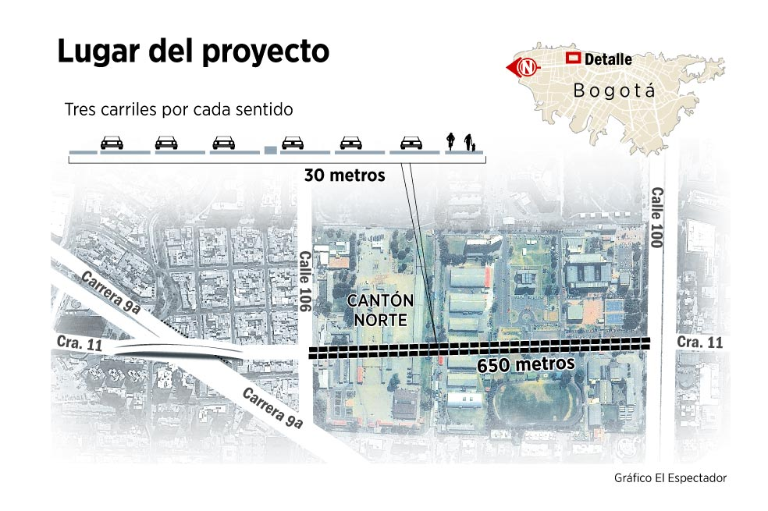Del pago total por $49.152 millones de pesos, la administración ya había consignado $11.648 millones. Los $ 6.347 millones restantes será ejecutados cuando el IDU efectúe las obras de cerramiento estructural en ambos costados de la carrera 11 desde la calle 100 hasta la calle 106 y los accesos a Liceo Patria, Escuela Superior de Guerra, Universidad Militar Nueva Granada, PM 15 y Grupo Mecanizado Rincón Quiñónez.
Cumplido el proceso, la carrera 11 será prolongada desde calle 100 hasta la 106 y conectada con el puente vehicular que se construye sobre la carrera 9ª, generando un corredor continuo entre Chapinero y la calle 127.
La prolongación de la carrera 11, clave para el mejoramiento de la movilidad en el norte de la ciudad, está incluida en el Acuerdo 25 de 1995, que autorizó el correspondiente cobro de valorización.
CARACTERÍSTICAS DEL PROYECTO:
El tramo de la carrera 11 entre las calles 100 y 106 tiene una longitud de 650 metros, la vía tendrá según diseños, dos calzadas de tres carriles cada una, andenes y ciclorruta.
La directora del IDU, María Fernanda Rojas, informó que la entidad prepara la licitación pública. Se espera que las obras se inicien en el primer semestre del 2013.
OFICINA DE PRENSA
Alcaldía Mayor de Bogotá

Este documento fue tomado directamente de la página oficial de la entidad que lo emitió.

